ВИСНОВКИ

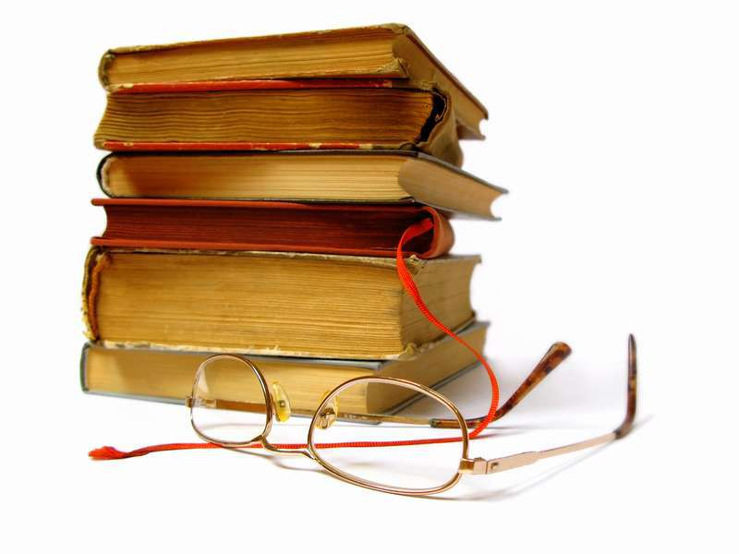

*Покажи мені - і я запам'ятаю;*

*Дай зробити - і я зрозумію.  
 китайське прислів'я*

ХХІ століття називають «століттям освіти», «століттям гуманітарного мислення», «століттям творчої особистості».

Відродження національної школи, підвищення її статусу вимагають піднесення загальної і професійної культури освітян. Перехід до нового якісного стану діяльності загальноосвітньої школи забезпечує підвищення рівня і результативності науково-методичної роботи з педагогічними кадрами.

Мета розвитку освіти України, визначена Національною доктриною, «полягає у створенні умов для розвитку особистості і творчої самореалізації кожного громадянина України, вихованні покоління людей, здатних ефективно працювати і навчатися протягом життя, оберігати та примножувати цінності національної культури та громадянського суспільства, розвивати і зміцнювати суверенну, незалежну, демократичну, соціальну та правову державу як невід’ємну складову європейської та світової спільноти».

А тому все актуальнішими стають завдання:

* забезпечення стратегічно-цільового підходу до організації навчання педагогічних кадрів;
* формування інноваційної культури педагогів, здатних адекватно сприймати інновації й творчо реалізовувати їх у практичній діяльності.

Провідна роль у реалізації визначених завдань належить учителеві, який має працювати нині на рівні сучасних вимог, постійно вдосконалюючись, розвиваючи і збагачуючи свою професійну компетентність, інноваційну культуру, технологічний потенціал.

Теоретичною основою запровадження інноваційних методів навчання мусять бути системний, особистісно-зорієнтований та діяльнісний підходи до побудови дидактичних процесів; теорія оптимізації педагогічного процесу.

Якість освіти та її ефективність - одна з актуальних проблем освіти. Провідну роль у забезпеченні ефективності освітнього процесу відіграє педагог, його професіоналізм.  
 Проблема підвищення професійної майстерності кожного педагога як і раніше залишається однією з найскладніших. Ні для кого не секрет, що іноді на організацію заходів витрачається багато сил, а віддача незначна мала. Чим же пояснити все це? Розмірковуючи з цього приводу, ми прийшли до висновку, що традиційні форми роботи втратили своє значення через низьку їх ефективності та недостатньою зворотного зв'язку. Сьогодні ми використовуємо нові форми роботи, яким властиво залучення педагогів у діяльність і діалог, що передбачає вільний обмін думками.

Цінність такого підходу в тому , що він забезпечує зворотний зв'язок , відвертий обмін думками , формує позитивні відносини між співробітниками. Стрижнем такої роботи з кадрами є колективні обговорення , міркування , аргументація висновків , змагання умів і талантів .